Севастопольский Государственный Университет
Факультет информационных технологий
Кафедра «Информационные системы и технологии»

ОТЧЕТ
по лабораторной работе № 7
«Исследование принципов маршрутизации и управления состоянием приложения Vue JS»
по дисциплине «ВЕБ-технологии»

Выполнил студент группы ИС/б-23-1-о
Смирнов Б.В.
Проверил
Забаштанский А.К.

Севастополь
2025

Цель работы

Изучить принципы маршрутизации и управления состоянием приложения.

Порядок выполнения работы

Создать приложение, которое будет содержать несколько страниц с произвольным наполнением, навигацию с помощью vue-router, а также продемонстрируйте работу vuex в вашем приложении.

Ход работы

- Создание компонентов vue. (Приложение А, Листинг 1 - 9)
- Создание router и его настройка. (Приложение А, Листинг 10)
- Создание меню для навигации с помощью vue-router. (Приложение А, Листинг 1)
- Показ работы Welcome страницы. Страница отображается для пользователя, когда тот только перешел на сайт path: ‘/’. (Рисунок 1)
- Показ работы переключения между страницами. Меняются только компоненты одной страницы. Переход осуществляется в момент перехода по ссылке. (Рисунок 2)
- Показ работы страницы 404. Компонент вызывается если router не может найти соответствующий path. (Рисунок 3)
- Показ работы страниц с child элементами. Компонент может содержать и другие компоненты как child элементы. Так можно настроить гибкое отображение элементов, если указать в path переменную через ‘:’. Помимо этого на переменную можно сослаться используя props. (Рисунок 4, 5)
- Создание store Vuex. (Приложение А, Листинг 12)
- Показ работы хранилища. С данным компонентом можно создать приложения на сайте, что могут работать фоном, не являясь частью какого-либо элемента, кроме основного. Для данной работы был создан секундомер, при заходе на страницу History он срабатывает и отсчитывает, сколько пользователь провёл секунд на сайте. (Рисунок 5)

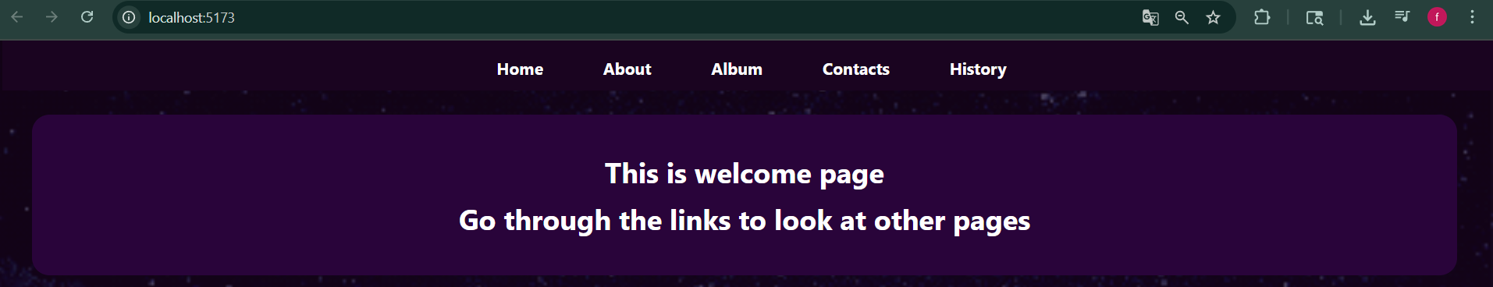
Рисунок 1 - Страница Welcome

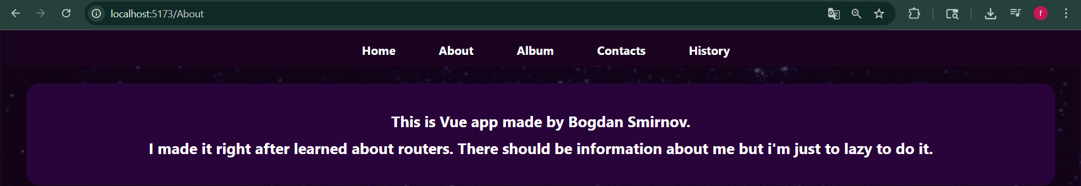
Рисунок 2 - Показ перехода на страницу About

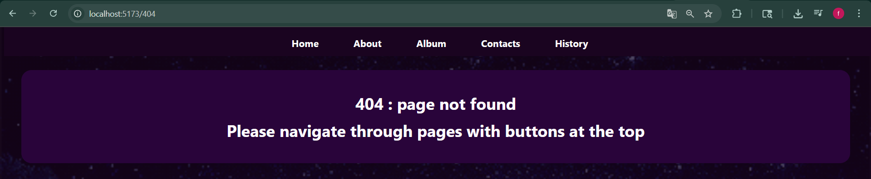
Рисунок 3 - Показ работы страницы 404

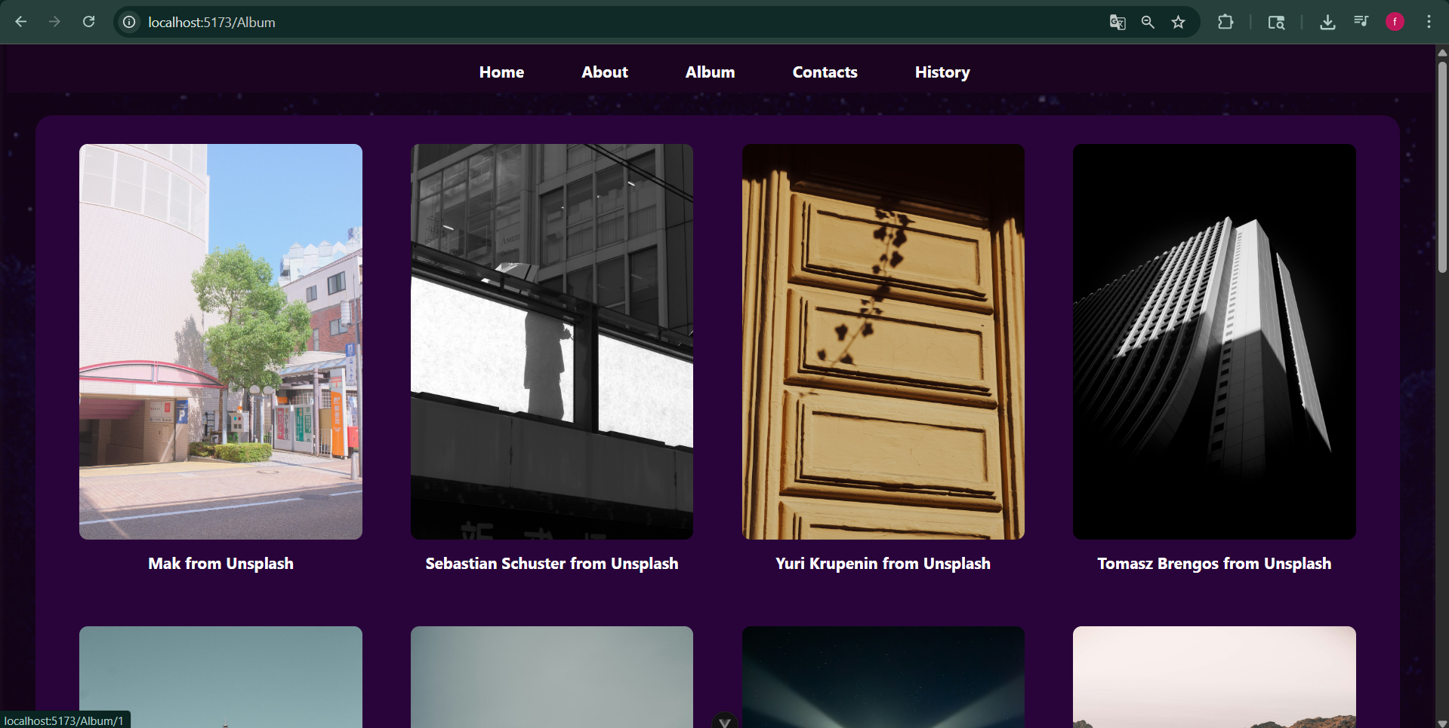
Рисунок 4 - Показ страницы Album без активного child элемента.

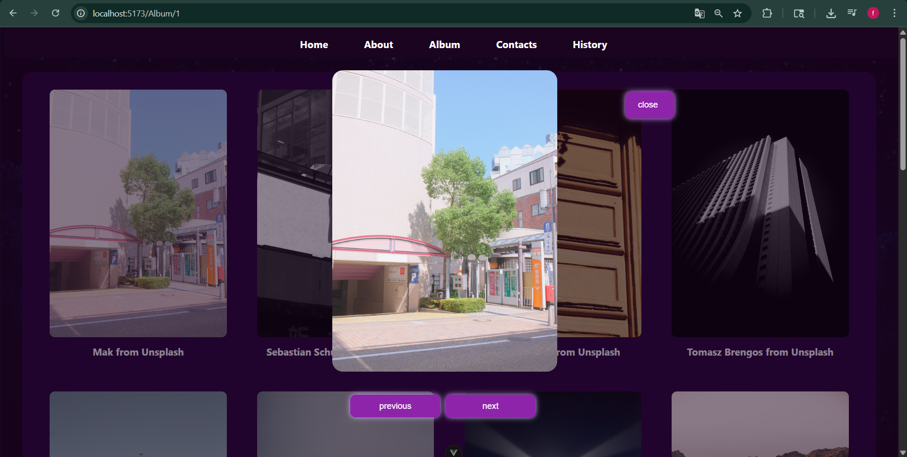
Рисунок 5 - Страница Album с активным child компонентом EnlargedPicture

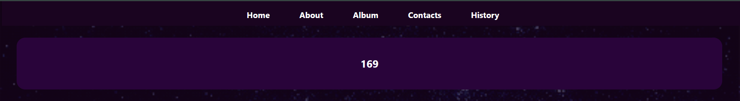
Рисунок 6 - Страница History на которой изображено количество секунд

Вывод
В ходе данной лабораторной работы было создано приложение, которое содержит несколько страниц с произвольным наполнением, навигацию с помощью vue-router, а также системой store vuex в приложении.

ПРИЛОЖЕНИЕ А

Листинг 1 – App.vue
<script setup></script>

<template>
<div class="menu" id="nav">
<RouterLink :to="{ name: 'Home' }"><h3>Home</h3></RouterLink>
<RouterLink :to="{ name: 'About' }"><h3>About</h3></RouterLink>
<RouterLink :to="{ name: 'Album' }"><h3>Album</h3></RouterLink>
<RouterLink :to="{ name: 'Contacts' }"><h3>Contacts</h3></RouterLink>
<RouterLink :to="{ name: 'History' }"><h3>History</h3></RouterLink>
</div>
<div class="strip" id="mainInfo">
<RouterView />
</div>
</template>

<style scoped></style>

Листинг 2 – About.vue
<script setup></script>

<template>
<div>
<h2>This is Vue app made by Bogdan Smirnov.</h2>
<h2>
I made it right after learned about routers. There should be information about me but i'm just
to lazy to do it.
</h2>
</div>
</template>

<style></style>

Листинг 3 – Album.vue
<script setup>
import { RouterLink, RouterView } from 'vue-router'
import EnlargedPicture from './EnlargedPicture.vue'
import { images_length, listOfNames } from '@/store/AlbumConstants'

function setUpImages() {
const images = []
for (var i = 1; i - 1 < images_length; i++) {
images.push({
src: `../src/images/album/album_${i}.jpg`,
label: `${listOfNames[i]} from Unsplash`,
id: i,
})
}
return images
}
</script>

<template>
<RouterView />
<div class="image-row">
<RouterLink
class="image-block"
v-for="image in setUpImages()"
:to="{ name: 'EnlargedPicture', params: { id: image.id } }"
>
<img :src="image.src" />
<h3>{{ image.label }}</h3>
</RouterLink>
</div>
</template>

<style>
@import url('../styles/images.css');
</style>

Листинг 4 – Contacts.vue
<script setup>
import { ref, computed } from 'vue'

const formData = ref({
name: '',
surname: '',
age: '',
sex: '',
email: '',
commentary: '',
phone: '',
})

const validate = ref({
catches: false,
})

const sexOptions = {
M: 'Male',
F: 'Female',
}

const validateFields = computed(() => {
const errors = []

if (!validate.value.catches) {
return errors
}

if (!formData.value.name) errors.push({ field: 'name', message: 'Введите имя!' })

if (!formData.value.surname) errors.push({ field: 'surname', message: 'Введите фамилию!' })

if (!(formData.value.age <= 0))
errors.push({ field: 'age', message: 'Укажите корректный возраст!' })

if (!formData.value.email) errors.push({ field: 'email', message: 'Укажите email!' })

if (!formData.value.phone) errors.push({ field: 'phone', message: 'Укажите телефон!' })

return errors
})

function validateForm() {
validate.value.catches = true
}

function hasError(fieldName) {
return validateFields.value.some((error) => error.field === fieldName)
}

function resetForm() {
formData.value = {
name: '',
surname: '',
age: '',
sex: '',
email: '',
commentary: '',
phone: '',
}
}
</script>

<template>
<fieldset>
<legend><h1>Введите Контактные данные:</h1></legend>

<form>
<div style="margin: 2em">
<div style="display: flex; gap: 2em; flex-wrap: wrap">
<div>
<label><h2>Введите имя:</h2></label>
<input type="text" v-model="formData.name" :class="{ error: hasError('name') }" />
<label style="color: red" v-show="hasError('name')">Введите имя</label>
</div>

<div>
<label><h2>Введите фамилию:</h2></label>
<input type="text" v-model="formData.surname" :class="{ error: hasError('surname') }" />
<label style="color: red" v-show="hasError('surname')">Введите фамилию</label>
</div>

<div>
<label><h2>Выберите пол:</h2></label>
<div style="display: flex; gap: 2em; flex-wrap: wrap">
<h2 v-for="(label, key) in sexOptions" :key="key" style="display: flex; gap: 0.5em">
<input type="radio" v-model="formData.sex" :value="key" />
<span>{{ label }}</span>
</h2>
</div>
</div>

<div>
<label><h2>Выберите Возраст:</h2></label>
<input
type="number"
v-model.number="formData.age"
:class="{ error: hasError('age') }"
/>
<label style="color: red" v-show="hasError('age')">Введите корректный возраст</label>
</div>

<div>
<label><h2>Ваш email:</h2></label>
<input
type="text"
v-model="formData.email"
:class="{ error: hasError('email') }"
placeholder="foo@gmail.com"
/>
<label style="color: red" v-show="hasError('email')">Ошибка в почте</label>
</div>

<div>
<label><h2>Ваш комментарий:</h2></label>
<input type="text" v-model="formData.commentary" placeholder="Ваш комментарий" />
</div>

<div class="form-group">
<label><h2>Ваш телефон:</h2></label>
<input type="text" v-model="formData.phone" placeholder="+7/+3..." />
<label style="color: red" v-show="hasError('phone')">Ошибка в номере телефона</label>
</div>
</div>

<div style="display: flex; gap: 1em; margin: 2em 0px">
<button type="button" @click="validateForm">Отправить</button>
<button type="button" @click="resetForm">Сбросить</button>
</div>
</div>
</form>
</fieldset>
</template>

<style scoped>
@import url('../styles/buttons.css');
@import url('../styles/inputs.css');
</style>

Листинг 5 – EnlargedPicture.vue
<script>
import { images_length } from '@/store/AlbumConstants'

export default {
props: ['id'],
methods: {
redirect() {
this.$router.push({ name: 'Album' })
},
back() {
const newId = this.id == 1 ? images_length : Number(this.id) - 1
this.$router.push({ name: 'EnlargedPicture', params: { id: newId } })
},
next() {
const newId = this.id == images_length ? 1 : Number(this.id) + 1
this.$router.push({ name: 'EnlargedPicture', params: { id: newId } })
},
},
}
</script>

<template>
<div class="background">
<img :src="`../src/images/album/album_${this.id}.jpg`" />
<button class="close-button" style="width: 5.5%" @click="redirect">close</button>
<div class="album-buttons">
<button style="width: 10%" @click="back">previous</button>
<button style="width: 10%" @click="next">next</button>
</div>
</div>
</template>

<style>
@import url('../styles/buttons.css');
@import url('../styles/images.css');
</style>

Листинг 6 – History.vue
<script setup>
import { computed, onMounted } from 'vue'
import { useStore } from 'vuex'

const store = useStore()

const seconds = computed(() => store.getters.getSeconds)

onMounted(() => (seconds.value == 0 ? store.dispatch('triggerCounter') : ''))
</script>

<template>
<h2>{{ seconds }}</h2>
</template>

<style>
.box {
display: flex;
align-items: center;
justify-content: center;
}
</style>

Листинг 7 – HomePage.vue
<script setup></script>

<template>
<div style="display: flex; flex-direction: column; align-items: center">
<img src="../images/another/title_photo.jpg" style="width: 20%; height: 20%" />

<h1>Лабораторная работа #7</h1>

<h1>ФИО: Смирнов Богдан Викторович</h1>

<h1>Группа: ИС/б-23-1-о</h1>
</div>
</template>

<style>
@import url('../styles/images.css');
</style>

Листинг 8 – NotFound.vue
<script setup></script>

<template>
<div>
<h1>404 : page not found</h1>
<h1>Please navigate through pages with buttons at the top</h1>
</div>
</template>

<style></style>

Листинг 1 – App.vue
<script setup></script>

<template>
<h1>This is welcome page</h1>
<h1>Go through the links to look at other pages</h1>
</template>

<style></style>

Листинг 9 – Welcome.vue
<script setup></script>

<template>
<div class="menu" id="nav">
<RouterLink :to="{ name: 'Home' }"><h3>Home</h3></RouterLink>
<RouterLink :to="{ name: 'About' }"><h3>About</h3></RouterLink>
<RouterLink :to="{ name: 'Album' }"><h3>Album</h3></RouterLink>
<RouterLink :to="{ name: 'Contacts' }"><h3>Contacts</h3></RouterLink>
<RouterLink :to="{ name: 'History' }"><h3>History</h3></RouterLink>
</div>
<div class="strip" id="mainInfo">
<RouterView />
</div>
</template>

<style scoped></style>

Листинг 10 – index.js (router)
import { createRouter, createWebHistory } from 'vue-router'
import HomePage from '@/components/HomePage.vue'
import About from '@/components/About.vue'
import Welcome from '@/components/Welcome.vue'
import Album from '@/components/Album.vue'
import Contacts from '@/components/Contacts.vue'
import NotFound from '@/components/NotFound.vue'
import EnlargedPicture from '@/components/EnlargedPicture.vue'
import History from '@/components/History.vue'

const router = createRouter({
history: createWebHistory(import.meta.env.BASE_URL),
routes: [
{
path: '/',
name: 'Welcome',
component: Welcome,
},
{
path: '/Home',
name: 'Home',
component: HomePage,
},
{
path: '/About',
name: 'About',
component: About,
},
{
path: '/Album',
name: 'Album',
component: Album,
children: [
{
path: ':id',
name: 'EnlargedPicture',
component: EnlargedPicture,
props: true,
},
],
},
{
path: '/Contacts',
name: 'Contacts',
component: Contacts,
},
{
path: '/History',
name: 'History',
component: History,
},
{
path: '/:catchAll(.*)',
name: 'NotFound',
component: NotFound,
},
],
})

export default router

Листинг 11 – AlbumConstrants.js
const images_length = 15

const listOfNames = [
'',
'Mak',
'Sebastian Schuster',
'Yuri Krupenin',
'Tomasz Brengos',
'Alissa Schilling',
'Shana Van Roosbroek',
'Evgeni Tcherkasski',
'Jonas Degener',
'Leongsan',
'Jonny Gios',
'Christian Cueni',
'Emma Swoboda',
'Leongsan',
'Clay Banks',
'Louis Droege',
]

export { images_length, listOfNames }

Листинг 12 – index.js (store)
import { createStore } from 'vuex'

const states = {
seconds: 0,
}

const actions = {
triggerCounter: ({ commit }) => {
setInterval(() => {
commit('setSeconds', 1)
}, 1000)
},
}

const mutations = {
setSeconds: (states, payload) => {
states.seconds += payload
},
}

const getters = {
getSeconds: (states) => {
return states.seconds
},
}

export const store = createStore({
state: states,
actions: actions,
mutations: mutations,
getters: getters,
})

